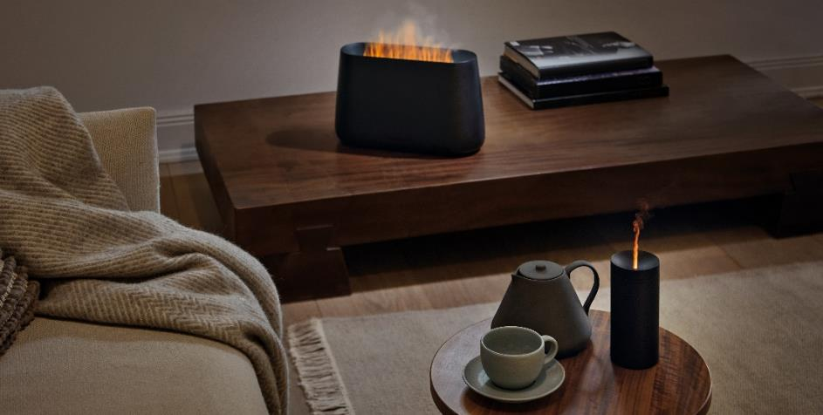
MEDIENMITTEILUNG I Herbst 2021

Multitalent für dreifache Sinnesfreude

Stadler Form präsentiert 3-in-1-Raumaccessoire Ben

Die Tage werden kürzer und die Nächte kühler. Im Herbst und Winter wächst die Sehnsucht nach einem gemütlichen Daheim. Auch wer kein Cheminée besitzt, kann dank der Produktneuheit von Stadler Form eine kaminfeuerähnliche Wohlfühlatmosphäre im Wohnzimmer kreieren. Stadler Form ist eine Marke für intelligente Luftlösungen und lanciert am 26. Oktober den Luftbefeuchter Ben in elegantem Look. Das 3-in-1-Talent sorgt mit seinem bernsteinfarbenen Licht nicht nur für eine behagliche Stimmung, sondern befeuchtet und beduftet zugleich die Raumluft.

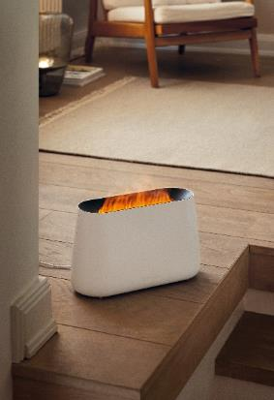
Zurücklehnen, durchatmen und wohlfühlen: Ben macht’s möglich. Seine Multifunktionalität verwandelt jedes Zuhause im Handumdrehen in eine Wohlfühloase.

Die Luft ist vom Heizen trocken? Kein Problem, Ben befeuchtet sie mit seinem feinen Nebel. Ein Tipp für Fans von ätherischen Ölen: Wenn gewünscht, verteilt Ben bei Zugabe von ätherischen Ölen einen sanften Duft und sorgt ganz ohne Kerzen für eine behagliche Atmosphäre, indem er den Raum in ein warmes Licht taucht.

Stadler Form hat mit Ben ein 3-in-1-Talent entwickelt und damit im Herbst 2021 eine technische Neuheit lanciert: Ein Luftbefeuchter, Aroma Diffuser und Effektfeuer in einem – ein sinnlicher Genuss auf der ganzen Linie.

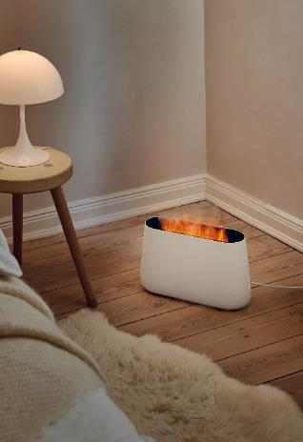
Damit sein duftendes Flammenspiel perfekt zur Geltung kommt, ist die Wahl des Platzes entscheidend. Dank seiner handlichen Grösse kann Ben aber auch jederzeit umplatziert werden.

Damit das Multitalent seine Dreifachwirkung entfalten kann, wird es zuerst mit Wasser befüllt, dem bei Bedarf ein paar Tropfen ätherischen Öls beigemischt werden können. Von Stadler Form zur Auswahl stehen fünf natürliche Ölmischungen: Recharge, Relief, Refresh, Relax und Revive.

Der angenehme Duft wird lautlos als feiner Nebel im Raum verteilt. Dank des bernsteinfarbenen Amber LightTM entsteht ein bemerkenswert realistisches Flammenspiel – ganz ohne Feuer und somit gefahren- und russfrei. Dabei lässt sich die Intensität von einem sanften Flämmchen bis zu einem kleinen Kaminfeuer stufenlos regulieren. Besonders praktisch: Der 2.5 Liter fassende, abnehmbare Wassertank ist bei laufendem Betrieb nachfüllbar.

Damit die verdiente Entspannung auch nachts nicht gestört wird, lassen sich Effektfeuer und beleuchtete Wasserstandsanzeige dimmen oder ganz ausschalten. So verwandelt Ben das Zuhause tagein und tagaus in einen Ort der Erholung.

Ben von Stadler Form, aktueller Marktpreis Fr. 129,00

Multitalent Ben von Stadler Form ist ab dem 26. Oktober 2021 auf stadlerform.com und in ausgewählten Fachgeschäften und deren Online-Shops erhältlich.

Die 100% natürlichen ätherischen Öle aus Schweizer Herstellung können separat erworben werden.

Für weitere Informationen stehen wir gerne zur Verfügung.

Medienkontakt:
Valeria Happel
Flowcube Communications | E-Mail: valeria.happel@flowcube.ch | Tel. +41 (0)43 344 30 37

